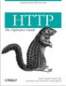 | 1. HTTP  作者 : David Gourley/Brian Totty  出版社 : O'Reilly Media, Inc.  评语 : 不了解HTTP谈不上web开发  加入购书单

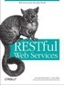 | 2. Restful Web Services  作者 : Leonard Richardson/Sam Ruby  出版社 : O'Reilly Media  加入购书单

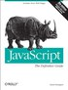 | 3. JavaScript: The Definitive Guide, 5th Edition  作者 : David Flanagan  出版社 : O'Reilly Media  加入购书单

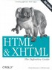 | 4. HTML & XHTML: The Definitive Guide, Fifth Edition  作者 : Chuck Musciano/Bill Kennedy  出版社 : O'Reilly Media, Inc.  加入购书单

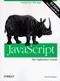 | 5. JavaScript Definitive Guide  作者 : David Flanagan  出版社 : O'Reilly  评语 : Javascript的Bible  加入购书单

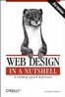 | 6. Web Design in a Nutshell  作者 : Jennifer Niederst  出版社 : O'Reilly Media, Inc.  评语 : A good reference deserves a place on the desk  加入购书单

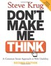 | 7. Don't Make Me Think  作者 : Steve Krug  出版社 : New Riders Press  评语 : It will make you do good thinking while designing web sites  加入购书单

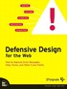 | 8. Defensive Design for the Web  作者 : 37signals/Matthew Linderman/Jason Fried  出版社 : New Riders Press  评语 : 37Signals(Ruby on Rails的创造者)写的书里没有任何扯淡或者虚话。网站设计者应该用它里面的分析来对比自己的作品。  加入购书单

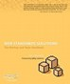 | 9. Web Standards Solutions  作者 : Dan Cederholm  出版社 : friends of ED  加入购书单

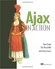 | 10. Ajax in Action  作者 : Dave Crane/Eric Pascarello  出版社 : Manning Publications  评语 : 如果只要一本Ajax的书，那就是这本了。  加入购书单

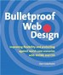 | 11. Bulletproof Web Design  作者 : Dan Cederholm  出版社 : New Riders Press  加入购书单

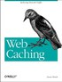 | 12. Web Caching  作者 : Duane Wessels  出版社 : O'Reilly Media, Inc.  评语 : 了解了Web Cache才能谈scalability和performance  加入购书单

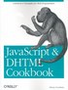 | 13. JavaScript & DHTML Cookbook  作者 : Danny Goodman  出版社 : O'Reilly Media, Inc.  加入购书单

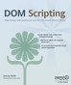 | 14. DOM Scripting  作者 : Jeremy Keith  出版社 : friendsofED  评语 : 非常好的DOM入门书，同时学到DOM脚本编程的良好习惯  加入购书单

 | 15. Web Security, Privacy and Commerce, 2nd Edition  作者 : Simson Garfinkel  出版社 : O'Reilly Media  加入购书单

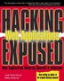 | 16. Web Applications (Hacking Exposed)  作者 : Joel Scambray/Mike Shema  出版社 : McGraw-Hill Osborne Media  加入购书单

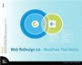 | 17. Web ReDesign 2.0  作者 : Kelly Goto/Emily Cotler  出版社 : Peachpit Press  加入购书单

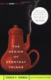 | 18. The Design of Everyday Things  作者 : Donald A. Norman  出版社 : Basic Books  加入购书单

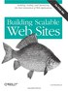 | 19. Building Scalable Web Sites  作者 : Cal Henderson  出版社 : O'Reilly Media  加入购书单

 | 20. 点石成金  作者 : [美] 史蒂夫·克鲁克  出版社 : 机械工业出版社  加入购书单

 | 21. Bulletproof Ajax  作者 : Jeremy Keith  出版社 : New Riders  加入购书单

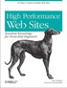 | 22. High Performance Web Sites  作者 : Steve Souders  出版社 : O'Reilly Media  加入购书单

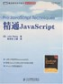 | 23. 精通JavaScript  作者 : John Resig  出版社 : 人民邮电出版社  加入购书单

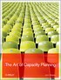 | 24. The Art of Capacity Planning  作者 : John Allspaw  出版社 : O'Reilly  加入购书单

